ФОРМУВАННЯ КРИСТАЛІЧНОЇ БУДОВИ ТАРТРАТОГЕРМАНАТІВ (IV) З КУПРУМ 1,10-ФЕНАНТРОЛІНОВИМИ КАТІОНАМИ

Афанасенко Е.В.
Одеський національный університет ім. І.І. Мечникова, вул. Дворянська 2, Одеса, 65082, afanasenkoeleonora@gmail.com

В межах систематичного дослідження молекулярної будови супрамолекулярних тартратогерманатів з 1,10-фенантроліновими, 2,2-біпиридиновими комплексними катіонами 3-d біометалів. Встановлено, що тартратна кислота H₄Tart у випадку утворення димеру складу [Ge₂(OH)₂(µ-Tart)₂]²⁻ проявляє себе по відношенню до германію(4) як дитопний повністю депротонований ліганд, який зберігається і в аніоні [Ge₂(OH)(HTart)(µ-Tart)₂]⁴⁻ поряд з наявним термінальним HTart²⁻ [1]. Даний етап дослідження присвячений встановленню закономірностей формування кристалічної будови [Cu(Phen)₃]₂[Ge₂(OH)(HTart)(µ-Tart)₂]·11H₂O (1), [CuCl(Phen)₂]₄[{Ge₂(OH)₂(µ-Tart)₂}Cl₂]·4Н₂О (2) (де Phen – 1,10-фенантролін, H₄Tart – тартратна кислота), яка є основою для розуміння фізичних, хімічних і біологічних властивостей сполук такого типу, тобто для визначення напрямів їх подальшого практичного застосування. Особливу увагу приділено комплексному вивченню всіх між- і внутрішньомолекулярних взаємодій, в першу чергу - водневих зв'язків та слабших C…H і С…Н…π контактів, що було досліджено методом поверхонь Хіршфельда в програмі CrystalExplorer 17.5.
Встановлено, що різні тартратогерманатні аніони [Ge₂(OH)(HTart)(µ-Tart)₂]⁴⁻ (1) та [Ge₂(OH)₂(µ-Tart)₂]²⁻ (2) селективно зв’язуються за допомогою місткових молекул води з катіонами [Cu(Phen)₃]²⁺ (1) та [CuCl(Phen)₂]¹⁺ (2). Координаційні поліедри двох атомів германію в 2 – викривлені тригональні біпіраміди, тоді як в 1 термінальний HTart²⁻ бідентатно координується до одного з атомів германію і утворює октаедр. В 1 молекули води виступають в ролі H₂O…H₂O спейсерів, що поєднують іонізовану карбоксилатну групу H₂Tart²⁻ з катіоном та ОН-лігандом атома германію сусіднього аніона. В сполуці 2 димерні аніони, не зв’язані один з одним та відокремлюються пустотами, упорядкування структури відбувається за рахунок катіонів. У складі сполук 1 та 2 наявні зв’язки C-H…Ge (3.034-3.037Å), а упаковка кристалів структур 1 і 2 визначається наявністю π-π стекінг взаємодії в 1, і утворенням ланцюгів катіонів, що поєднуються симетричними С-Н…С водневими зв’язками, - в 2.
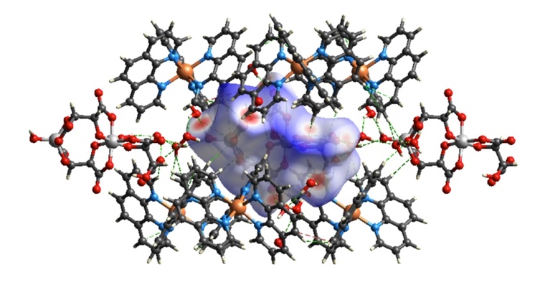 | 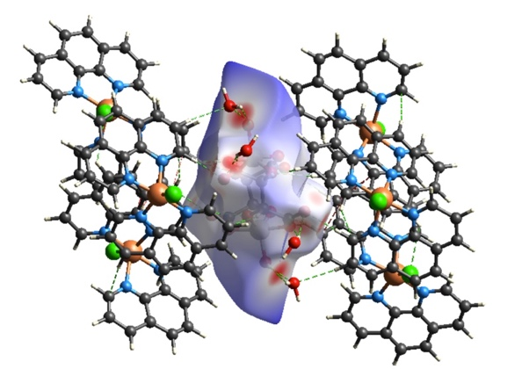
а) | б)
Візуалізація поверхні Хіршфельда для аніонів сполук 1(а) та 2(б)
Двовимірні гістограми - 2D-розгортки поверхонь Хіршфельда, дозволили кількісно оцінити зв’язки в кристалах, та встановити, що найбільший внесок в загальну площу поверхонь аніонів обох сполук вносять зв’язки H...O/O…H та H…H.
[1] Seifullina I. I., Martsinko E. E., Chebanenko E. A., Afanasenko E. V., Shishkina S. V., D’yakonenko V. V., Russian Journal of Coordination Chemistry, 2019, 45, 496–504.

